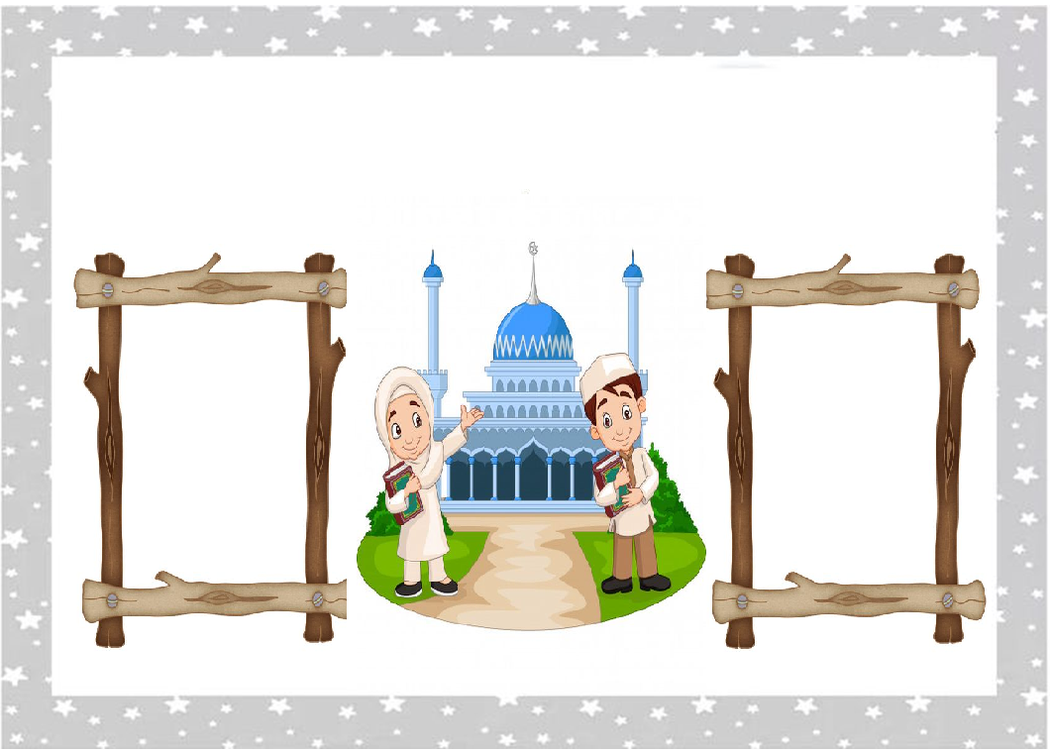
الجمهورية الجزائرية الديمقراطية الشعبية
وزارة التربية الوطنية
مديرية التربية لولاية : البويرة الموسم الدراسي : 2025 – 2026
مقاطعة : برج اخريص المستوى : الأولى ابتدائي
لائحة السور القرآنية

ابتدائية : الإخوة الثلاثة كويسي الأستاذ : بونوالة عبد الرحمان

1- سورة الفاتحة 4- سورة الفلق
2- سورة النّاس 5- سورة الكوثر
3- سورة الإخلاص 6- سورة النّصر

توقيع السيد الأستاذ : توقيع وختم السيد المدير : توقيع وختم السيد المفتش :


الجمهورية الجزائرية الديمقراطية الشعبية
وزارة التربية الوطنية
مديرية التربية لولاية : البويرة الموسم الدراسي : 2025 – 2026
هرم أعمار التلاميذ

مقاطعة : برج اخريص المستوى : . الأولى ابتدائي
ابتدائية : الإخوة الثلاثة كويسي الأستاذ : بونوالة عبد الرحمان
الرقم | اللقب و الاسم | تاريخ الميلاد
01
20
30
40
05
06
07
08
09
10
11
12
13
14
15
16
17
18
19
20

توقيع الأستاذ : توقيع وختم السيد المدير : توقيع وختم السيد المفتش :

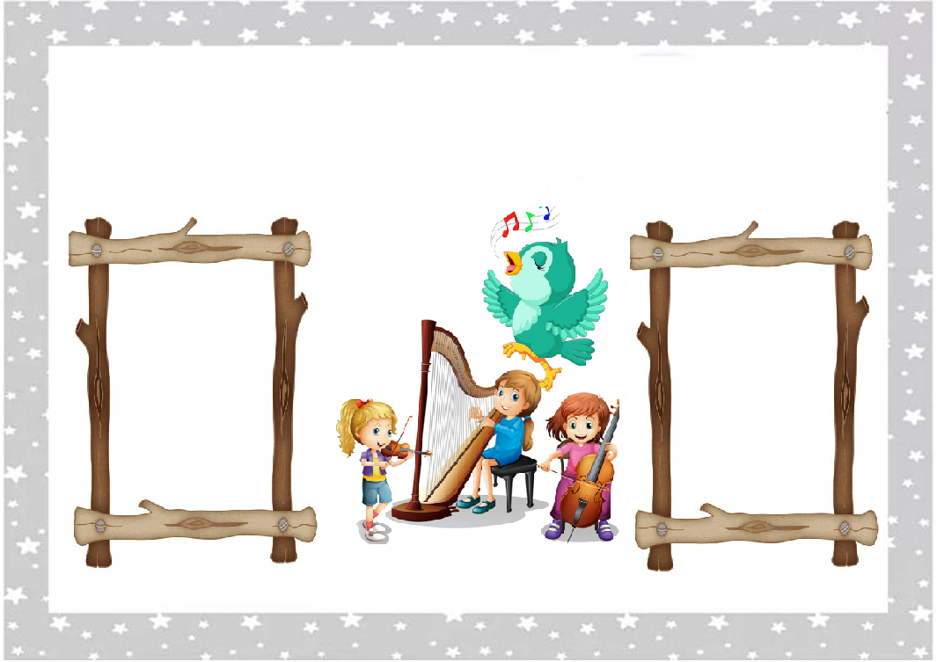

الجمهورية الجزائرية الديمقراطية الشعبية
وزارة التربية الوطنية
مديرية التربية لولاية : البويرة الموسم الدراسي : 2025 – 2026
مقاطعة : برج اخريص المستوى : الأولى ابتدائي
لائحة المحفوظات

ابتدائية : الإخوة الثلاثة كويسي الأستاذ : بونوالة عبد الرحمان

1- قسما (المقطع 1) 5- أنا أحب الشجرة
2- مدرستي 6- نظافة الأبدان
3- رفيقي الأرنب 7- حاسوبي
4 - لعبة الغميضة 8- العيد

توقيع السيد الأستاذ : توقيع وختم السيد المدير : توقيع وختم السيد المفتش :

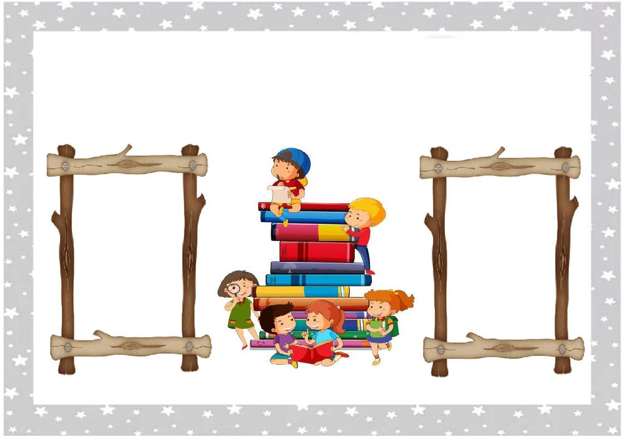
الجمهورية الجزائرية الديمقراطية الشعبية
وزارة التربية الوطنية
مديرية التربية لولاية : البويرة الموسم الدراسي : 2025 – 2026

مقاطعة : برج اخريص المستوى : . الأولى ابتدائي
ابتدائية : الإخوة الثلاثة كويسي الأستاذ : بونوالة عبد الرحمان

1 أُنْجز منزلا 5 أُنْجز حاملة أقلامي
2 أُنْجز محفظتي 6 أُنْجز الفواكه
3 أُنْجز أشجارا 7 أُنْجز قطارا
4 أُنْجز كرتي 8 أُنْجز بطاقة تهنئة

توقيع السيد الأستاذ : توقيع وختم السيد المدير : توقيع وختم السيد المفتش :

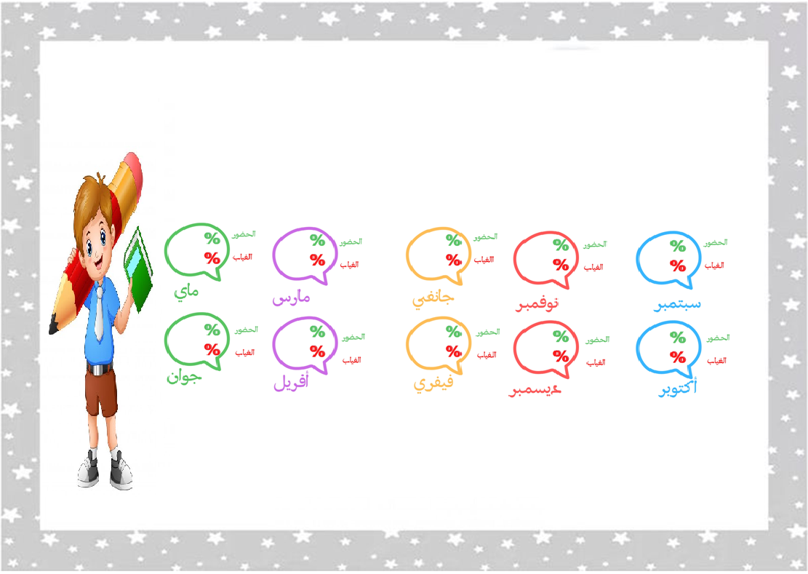

الجمهورية الجزائرية الديمقراطية الشعبية
وزارة التربية الوطنية
مديرية التربية لولاية : البويرة الموسم الدراسي : 2025 – 2026
مقاطعة : برج اخريص المستوى : . الأولى ابتدائي
ابتدائية : الإخوة الثلاثة كويسي الأستاذ : بونوالة عبد الرحمان
النسبة المئوية للحضور و الغياب

توقيع السيد الأستاذ : توقيع وختم السيد المدير : توقيع وختم السيد المفتش :

الجمهورية الجزائرية الديمقراطية الشعبية
وزارة التربية الوطنية
مديرية التربية لولاية : البويرة الموسم الدراسي : 2025 – 2026
القائمة الاسمية للتلاميذ

مقاطعة : برج اخريص المستوى : . الأولى ابتدائي
ابتدائية : الإخوة الثلاثة كويسي الأستاذ : بونوالة عبد الرحمان
الرقم | اللقب و الاسم | تاريخ الميلاد
01
20
30
40
05
06
07
08
09
10
11
12
13
14
15
16
17
18
19
20

الرقم | اللقب و الاسم | تاريخ الميلاد
01
20
30
40
05
06
07
08
09
10
11
12
13
14
15
16
17
18

توقيع السيد الأستاذ : توقيع وختم السيد المدير : توقيع وختم السيد المفتش :

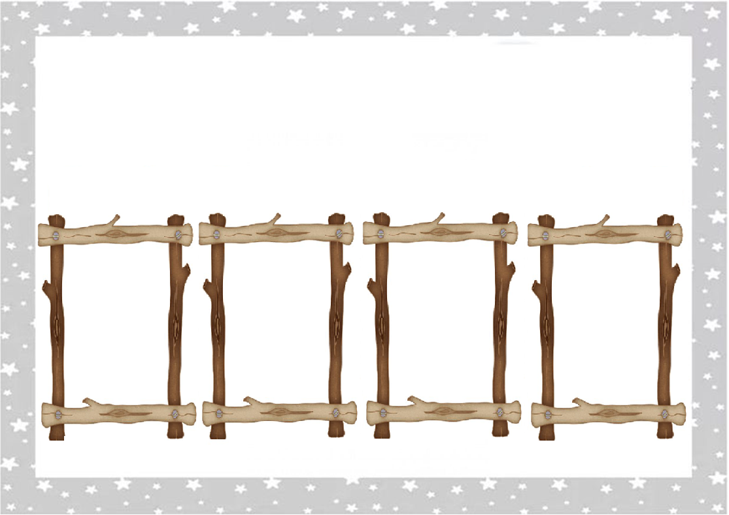
الجمهورية الجزائرية الديمقراطية الشعبية
وزارة التربية الوطنية
مديرية التربية لولاية : البويرة الموسم الدراسي : 2025 – 2026
رزنامة العطل المدرسية

مقاطعة : برج اخريص المستوى : الأولى ابتدائي
ابتدائية : الإخوة الثلاثة كويسي الأستاذ : بونوالة عبد الرحمان
عطلة الخريف
عطلة الشتاء
عطلة الربيع
عطلة الصيف

من يوم : الثلاثاء من يوم : الخميس من يوم : الخميس بالنسبة للأساتذة
28 أكتوبر2025 18 ديسمبر2025 19 مارس 2026 ابتداء من
إلى يوم : الأحد إلى يوم : الأحد إلى يوم : الأحد يوم : الخميس
02 نوفمبر 2025 04 جانفي 2026 05 أفريل 2026 9جويلية 2026

توقيع الأستاذ : توقيع وختم السيد المدير : توقيع وختم السيد المفتش :

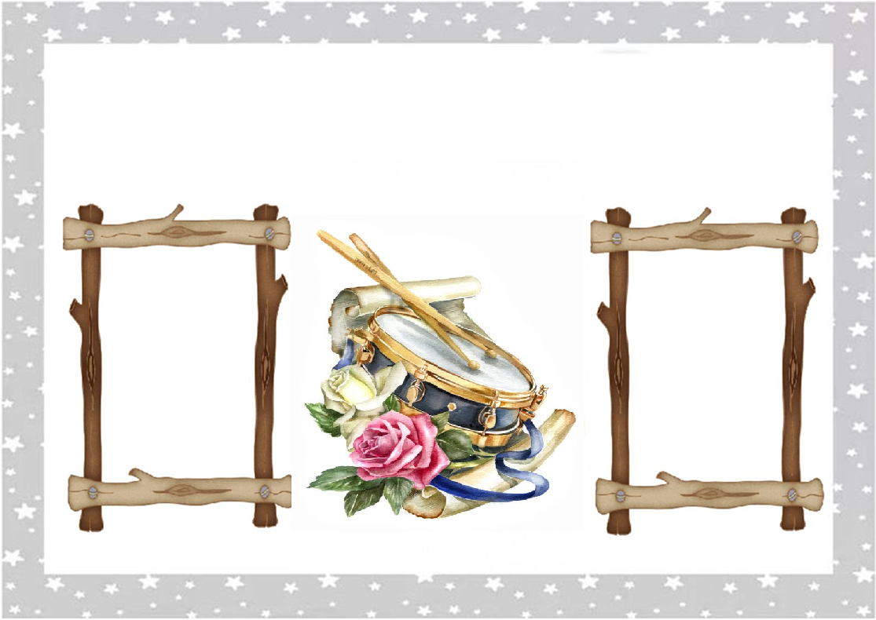

الجمهورية الجزائرية الديمقراطية الشعبية
وزارة التربية الوطنية
مديرية التربية لولاية : البويرة الموسم الدراسي : 2025 – 2026
مقاطعة : برج اخريص المستوى : الأولى ابتدائي
لائحة الأناشيد

ابتدائية : الإخوة الثلاثة كويسي الأستاذ : بونوالة عبد الرحمان

1 المقطع 1من النشيد الوطني 6 هل تعلمون تحيتي
2 المدرسة 7 الساعة
3 دق الجرس 8 عاد أبي للدار
4 أركان الإسلام 9 أمي الحلوة
5 واجباتي 10 أنا أحب الشجرة

توقيع السيد الأستاذ : توقيع وختم السيد المدير : توقيع وختم السيد المفتش :

الجمهورية الجزائرية الديمقراطية الشعبية
وزارة التربية الوطنية

مديرية التربية لولاية : البويرة الموسم الدراسي : 2025 – 2026
مقاطعة : برج اخريص المستوى : . الأولى ابتدائي
ابتدائية : الإخوة الثلاثة كويسي الأستاذ : بونوالة عبد الرحمان
قائمة الأمراض المعدية

الأمراض | مدة العزل | الإجراءات الصحية الموصى بها
السعال الديكي ( شاهوق ) | 21 يوما ابتداء من ظهور السعال
الزحار المتحولي | 10 أيام ابتداء من تطبيق العلاج | دعم وسائل حفظ الصحة والنظافة  ومراقبة مياه الشرب وتطهيرها  وتطهير المراحيض  الكشف الفصلي للمحيط العائلي
الزحار العضوي | العزل إلى غاية الشفاء
التهاب الكبد الحمى الراشحة- داء البروسيلات ( الحمى المالطية ) | العزل إلى غاية الشفاء السريري
داء السلمونيلات التيفوئيد - التيفوئيد | العزل إلى 10 أيام بعد الشفاء أو باختبار صحي
داء القرع | شهادة طبية تثبت أن التلميذ غير مصاب
الحماق - الحصبة - التهاب النكفة - نزلة الوافدة | العزل إلى غاية الشفاء السريري
الجرب | إلى غاية تقديم شهادة طبية تثبت عدم الإصابة
القوباء المعدية – تقرحات الجلد الخطيرة | إلى غاية الشفاء السريري
شلل الأطفال | إلى غاية 30 يوما من بداية المرض | مراقبة مياه الشرب وتطهير المراحيض  مراقبة التلقيح لدى الأشخاص المحاطين  به وإعادة جدول التلقيح
الخناق | العزل إلى غاية الشفاء المثبت باختبار صحي | مراقبة التلقيح لدى زملائه في الصف  وإعادة التلقيح للذين لم يلقحوا جيدا  بواسطة لقاح الخناق والكراز وشلل الأطفال
كوفيد 19(كورونا) | الى غاية تقديم تحليل يفيد بالشفاء التام
الحمى القرمزية | 25 يوما من بدء العلاج
التهاب السحايا المخية النخامية بالمكورات السحائية | العزل إلى غاية الشفاء السريري | العلاج الوقائي بأدوية لأفراد العائلة  التلميذ وزملائه في الصف
الحثر | شهادة طبية تثبت أن المصاب تحت العلاج | تطبيق العلاج بالمرهم العينية على التلاميذ  في الصف وأفراد العائلة
السل | إلى غاية تقديم شهادة طبية تثبت عدم العدوى | كشف فعلي للمرض لدى تلاميذ الصف وأفراد العائلة وذلك وفق تعليمات دليل مكافحة السل
الحميرة | 18 يوما إلى غاية تقديم شهادة طبية
توقيع الأستاذ : توقيع وختم السيد المدير : توقيع وختم السيد المفتش:

